对标先进典型，汲取奋斗力量
——我校生命科学学院硕士研究生第四党支部与南京师范大学教师教育学院研究生生物地理党支部开展结对共建活动

华大生科讯（通讯员：裴南琪）为深入学习贯彻党的二十大精神，学习贯彻习近平新时代中国特色社会主义思想主题教育，进一步加强我校和兄弟院校交流合作，6月3日，我校生命科学学院硕士研究生第四党支部与入选首批高校“百个研究生样板党支部”的南京师范大学教师教育学院研究生生物地理党支部开展结对共建活动。
我校生命科学学院硕士研究生第四党支部学生均为学科教学（生物）专业，坚持“党建+学科+社会服务”发展理念。本次活动秉持“理论与实践并举”的战略，坚持群策聚力，联学互动。在经验交流环节，两校研究生党支部书记围绕各自支部的特色优势和建设成果展开分享。南京师范大学研究生生物地理党支部书记以《强基赋能汇师力，踔厉奋发新征程》为主题，围绕“强基固本聚合力，凝神聚气书党建”“四史学习志不渝，思政育人铸师魂”“笃行收佳绩，红星创先锋”“积淀英华常回顾，破旧立新展宏图”四方面，展示了本支部在意识形态、制度规范、队伍建设、社会实践等方面的创新做法，向与会师生分享了在推进研究生样板党支部培育创建过程中的宝贵经验。我校生命科学学院硕士研究生第四党支部副书记张君蕾以《培根铸魂，启智润心》为主题，从“支部建设突出‘三聚’”“人才培养强调‘三进’”“在教育‘双减’中做好党建加法”三方面进行了工作汇报，突出强调了本支部在党的二十大精神的指引下，构建党建发展新途径和创设党建新范式的具体策略，提出“党建+校校合作”“党建+馆校合作”的发展布局。在活动最后，生命科学学院党委办公室主任邓淑文老师进行了总结发言，邓老师肯定了双方的党建成果，并且希望日后两院党支部继续加强交流，在合作中开拓思路、取长补短，构建起“资源共享、优势互补、互相促进、共同提高”的工作新格局。
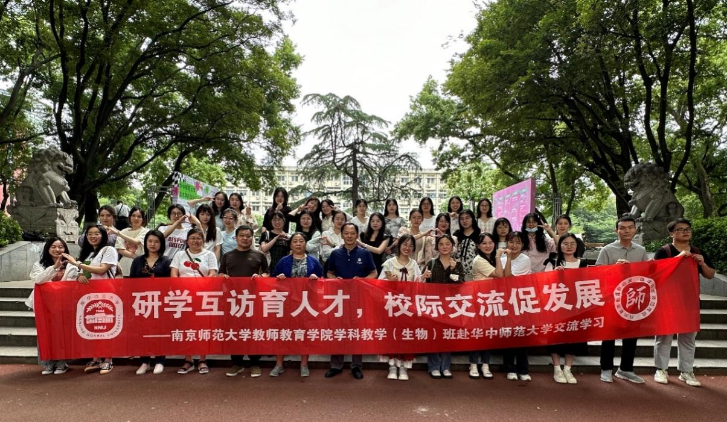

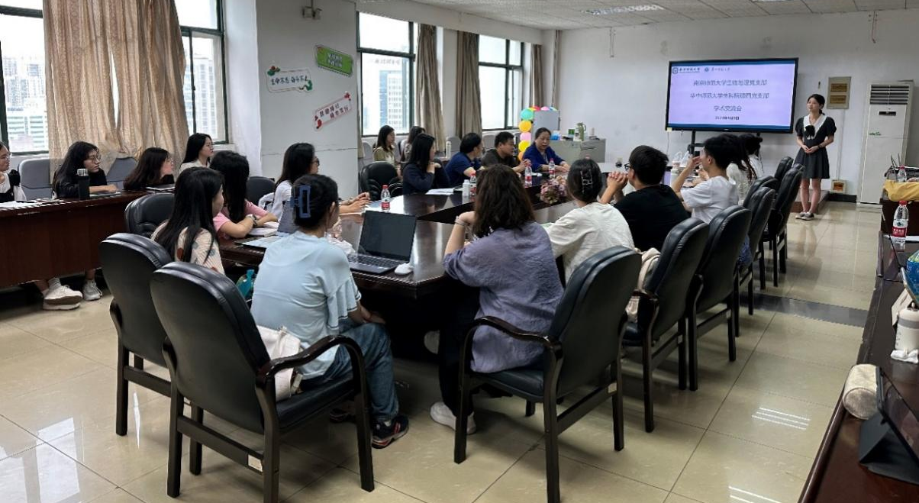

在实地参观环节，两校师生前往辛亥革命纪念馆进行红色学习。同志们在讲解员的带领下走进各展厅，通过亲身感受和探究，追忆那段峥嵘岁月，深入了解了辛亥革命的发展历程，感受到革命先贤不屈的精神和甘于奉献的高尚情操。参观结束后，同志们纷纷表示感触颇深，表明未来应当更加珍惜时代赋予的历史使命，厚植家国情怀和爱国主义精神，在新时代建设美丽祖国的伟大征程中发挥应有的作用。
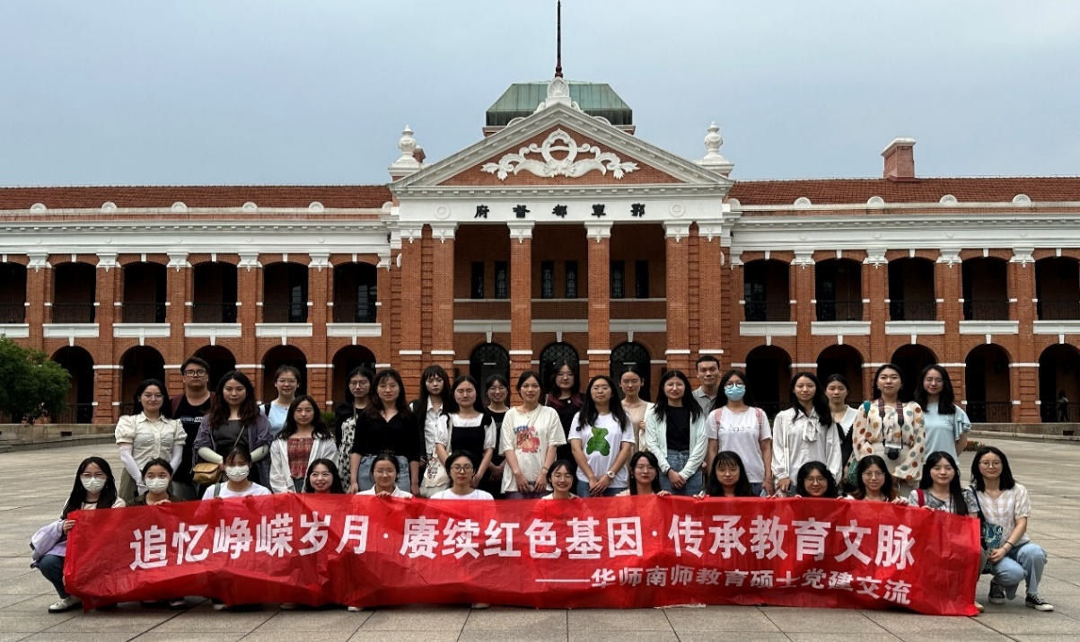

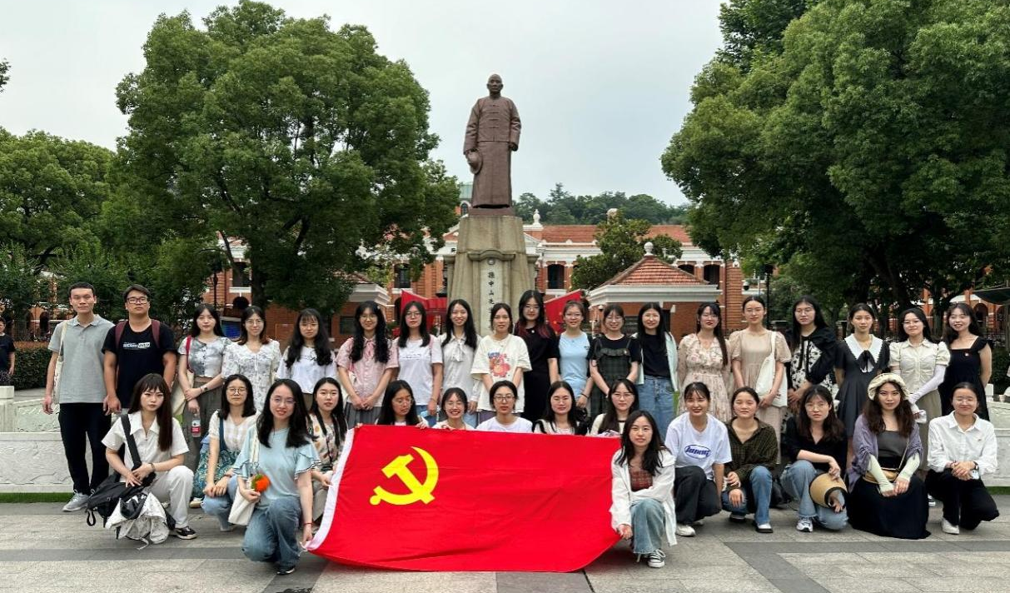
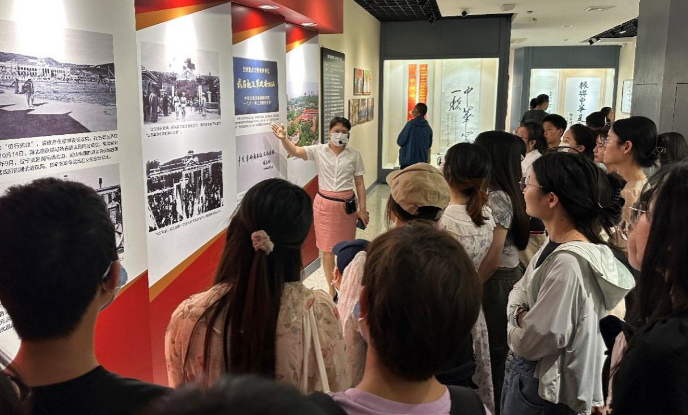

本次结对共建活动是生命科学学院落实聚焦一流、奋勇争先目标实现的重要举措，旨在通过理论与实际的结合，学习借鉴兄弟院校在培育创建研究生样板党支部工作方面的宝贵经验，带动党支部建设全面进步全面过硬。（审读人：姚珂、邓淑文）

